РАЗРАБОТКА ТЕКСТИЛЬНОГО КОМПОЗИЦИОННОГО МАТЕРИАЛА ИЗ МИНЕРАЛЬНЫХ ВОЛОКОН В КЫРГЫЗСТАНЕ

Иманкулова А.С.

Кыргызский Национальный Технический Университет им.И.Раззакова, г.Бишкек, Кыргызская Республика

РЕЗЮМЕ

В работе содержится информация о технологических возможностях получения текстильного композиционного материала из минеральных волокон в Кыргызстане. Предлагается технологическая схема получения разработанного композиционного материала на основе текстильных материалов из базальта различных структур, различных переплетений и разных линейных плотностей, применяемых базальтовых нитей. Также приводятся результаты спектроскопического анализа предлагаемого композита.

Композиты - комбинация разнородных материалов, обладающих специфическими структурой и геометрической формой. При проектировании композита стараются реализовать наивысшие эксплуатационные характеристики материала, недостижимые при использовании каждого из компонентов в отдельности. Довольно часто удается получить композиты с уникальными структурой, формой и свойствами, которые значительно превосходят свойства компонентов [1].
На современном этапе развития технологий одной из актуальных проблем, стоящих перед специалистами, является использование экономически эффективного сырьевого потенциала нашей страны. Кыргызстан располагает, большими запасами базальтовых пород, но используют базальт исключительно в качестве нетканого материала.
Как известно, большинство изделий из текстильных композитов представляют собой волокнистые армированные плиты или пластики. В последние годы ткани и трикотаж становятся все более важным составляющими в ряде областей применения композитов. Применяя трикотаж или ткань, можно изготавливать разнообразные, сложные по форме изделия, характеристики которых несравнимо выше, чем у изделий на основе рубленых волокон.
В зависимости от назначения и использования в текстильных композитах можно использовать в качестве армирующего компонента текстильную основу из углеродных, керамических, органических и стеклянных волокон. А в качестве связующего компонента – термореактивные, термопластичные смолы, бетонные смеси и т.д. В настоящее время в качестве армирующего компонента текстильной основы такого рода композитов широко применяются базальтовые волокна. Уже известны такие композиты, как базальто-волокнистый утеплитель для слоистых панелей (ограждающие конструкции); шиферные смески, где асбест заменен базальтовым волокном; теплоизоляционные полосы – из холстов супертонких базальтовых волокон, облицованных с двух сторон стеклянной или кремнеземной тканью базальто-фибронелакобетонные композиции, где использованы базальтовые грубые волокна; базальто-волокнистые картоны или плиты на глинистом связующим керамический кирпич полусухого прессования из глины и базальтовых отходов; стеновые блоки и сборные дорожные цементные плиты из грубых и толстых базальтовых волокон; акустические прозрачные элементы, где базальтовый трикотаж пропитан полимерным связующим.
В данной работе предлагаются новые текстильные композиционные материалы с базальтовой основой. В разработанных композитах в качестве текстильной основы предлагаются тканая и вязаная основа из базальтовых нитей.
При выборе сырья для текстильной основы предлагаемого композита ориентировались на ценные свойства базальтовых нитей. Как известно, базальт обладает высокой прочностью, хорошими тепло-звуко-электроизоляционными качествами, негорюч. Физико-химические свойства базальтовых волокон обуславливают возможность организации производства широкого ассортимента новых высококачественных композитов. Использование базальтовых волокон и нитей дает возможность выпускать материалы, заменяющие металл, асбест, стекловолокна и др.
В химический состав базальта изначально входят компоненты и элементы, которые специально вводят в смеси для получения, например, стекловолокна и волокон со специальными свойствами. Свойства основных показателей базальтовых волокон не хуже, чем свойства стеклянного волокна, а по некоторым показателям, как, например, гигроскопичность и максимальная температура применения, даже лучше.
Важной предпосылкой исследования изделий из базальтовых волокон и нитей, как основы в композиционных материалах, является ещё и обширная сырьевая база. Республика Кыргызстан располагает значительными запасами минерала базальт, который перерабатывается в базальтовое волокно. Таким образом, использование базальта в качестве текстильного полуфабриката в композитах видится наиболее перспективным.
Одним из предыдущих этапов научно-исследовательской работы была разработка технической ткани и трикотажа из базальта. Была проведена экспериментальная работа по определению оптимальных параметров структуры будущей текстильной основы и выбора связующего материала как компонентов текстильного композита. Исследования показали, что структура текстильного композита с тканой базальтовой основой значительно отличается от структуры трикотажной базальтовой основы.
Текстильные основы композита для изготовления предлагаемых композитов имеют простые схемы ткацких и трикотажных переплетений, такие, как полотняное, рогожка, саржевое, кулирная гладь, двухизнаночная гладь ластик 1:1, ластик 2:2.
Полотняное переплетение имеет относительно большую жесткость и высокие прочностные свойства, устойчивость к сдвигу нитей, небольшую растяжимость. А саржевое переплетение обладает мягкостью из-за меньшей связности нитей основы и утка, благодаря длинным уточным или основным перекрытиям.
Трикотажное переплетение «ластик» обладает эластичностью, т.е. при растягивании стремится занять свою прежнюю форму, не закручивается с краев ни по ширине, ни по длине, относительная растяжимость в 2 раза больше, чем у глади. Трикотажное переплетение «кулирная гладь» в отличие от «ластика» закручивается по линии петельных столбиков и петельного ряда, при растягивании в длину удлиняется, сужаясь по ширине, она увеличивается по шире, сокращаясь по длине.
Каждое из этих переплетений, имея свои специфические особенности в строении, образует определенную пространственную структуру и непрерывную матрицу со связующим материалом, который фиксирует армирующий компонент, т.е. предлагаемую текстильную основу в заданном положении или ориентации.
Для образования монолитной матрицы и придания жесткости текстильной основе, связующий материал должен обладать хорошей проникающей способностью сквозь переплетения армирующего каркаса. Для глубокого проникновения связующего материала между базальтовыми нитями необходимо, чтобы площадь сквозных пор в обычной площади всей ткани или трикотажа была наибольшей, поэтому в техническом расчете предлагаемых базальтовой ткани и базальтового трикотажа необходимо задать плотность нитей основы и утка для предлагаемых текстильных основ композита.
При заданных параметрах получены образцы ткани и трикотажа из базальта, которые имеют следующие технологические параметры:
- ткани из базальта ткацкого переплетения – «саржа», «полотняное», «рогожка»;
- трикотаж из базальта трикотажных переплетений – «кулирная гладь», «ластик 1:1», «ластик 2:2»;
- линейная плотность применяемых базальтовых нитей – 350 текс, 750 текс, 1580 текс;
- плотность нитей основы и утка в тканой базальтовой основе:
для переплетения «полотняное» П_{О}=32 нит/дм, П_{У}=30 нит/дм;
для переплетения «саржевое» П_{О}=31 нит/дм, П_{У}=46 нит/дм;
для переплетения «рогожка» П_{О}=48 нит/дм, П_{У}=55 нит/дм;
- плотность по горизонтали и по вертикали в трикотажной базальтовой основе:
для переплетения «кулирная гладь»: П_{Г}=30 , П_{В}=40 (350 текс); П_{Г}=23, П_{В}=32 (370 текс); П_{Г}=18, П_{В}=25 (1580 текс);
для переплетения «ластик 1:1»: П_{Г}=55, П_{В}=27 (350 текс); П_{Г}=40, П_{В}=25 (370 текс); П_{Г}=30, П_{В}=20 (1580 текс);
для переплетения «ластик 2:2»: П_{Г}=70, П_{В}=24 (350 текс); П_{Г}=50, П_{В}=20 (370 текс);П_{Г}=40, П_{В}=15 (1580 текс).
При этом была определена поверхностная пористость разработанных образцов:
- для ткани из базальта полотняного переплетения R_{S}=29%;
- для ткани из базальта «саржевого» переплетения R_{S}=17%;
- для ткани из базальта переплетения «рогожка» R_{S}=5%;
- для трикотажа из базальта переплетения «кулирная гладь»: R_{S}=38% (350 текс); R_{S}=34% (750 текс); R_{S}=25% (1580 текс);
- для трикотажа из базальта переплетения «ластик 1:1»: R_{S}=17% (350 текс); R_{S}=10% (750 текс); R_{S}=0,3% (1580 текс);
- для трикотажа из базальта переплетения «ластик 2:2»: R_{S}=12% (350 текс); R_{S}=6% (750 текс); R_{S}=2% (1580 текс).
В структуре предлагаемого текстильного композита немаловажную роль кроме плотности нитей играет еще и линейная плотность (толщина) базальтовых нитей, применяемых в полученных текстильных основах композита. Предлагаемые текстильные основы композиционных материалов при разных линейных плотностях базальтовых нитей имеют различные поверхностные плотности. Масса текстильной основы или поверхностная плотность влияет на технологические процессы изготовления композита. Так, больших затрат усилий и времени требуют настилания текстильной основы, а также монтажно-переместительные операции. Поэтому необходимо выбрать текстильную основу композита с низкой материалоемкостью при сохранении всех качеств. Показатели поверхностной плотности текстильной основы композита представлены в табл.1.
Таблица 1.
Показатели поверхностной плотности текстильной основы композита.
№  п/п | Вид переплетения | Линейная плотность базальтовых нитей, текс | Поверхностная плотность текстильной основы, г/м²
1.  2.  3.  4.  5.  6. | Кулирная гладь  Ластик 1:1  Ластик 2:2  Полотняное  Рогожка  Саржевое | 350  750  1580  350  750  1580  350  750  1580  1580  1580  1580 | 360  572  976  956  1560  2521,7  1131  1650  2681  1187  2109  1546,8

В качестве связующего компонента в композите использовали мелкозернистый бетон. Отличительной особенностью таких масс является возможность их приготовления не только в стационарных условиях, но и непосредственно на объектах применения. В зависимости от условий эксплуатации состав этих масс может колебаться в широких пределах.
Для изготовления мелкозернистого бетона, как связующего компонента в композиционном материале, использовались: вода водопроводная, которая отвечает ГОСТ 23732-74 «Вода для бетонов и растворов». Применялись жидкое стекло и эпоксидная смола, песок.
Характеристики песка Чуйского происхождения:
- средняя настенная плотность - 1,45 г/см³,
- содержание гравия Гр10=3,5%, гр5=3,75%.
Физико-механические свойства портландцемента приведены в табл.2.
Состав связующего: песок - 65%, цемент - 22%, вода - 13%.

Таблица 2.

Физико-механические свойства портландцемента.
Наименова-ние | Нормальная густота  цемента теста, % | Сроки схватывания,  час-мин |  | Удельная  поверхность,  см²/г | 3 суток | 28  суток
Наименова-ние | Нормальная густота  цемента теста, % | начало | конец | Удельная  поверхность,  см²/г | 3 суток | 28  суток
Портланд-цемент | 26 | 1ч 30мин | 4 ч 30мин | 2850 | 32.0 | 41,8

На рис.1 представлена технология получения текстильного композита из минеральных волокон.

Песок,  портландцемент |  | Армирующий каркас  (текстильная основа из базальта) |  | Вода

Смешивание
(бетоносмеситель СМ 498 А)

Процесс формования
(форма металлическая)

Твердение
(съемные камеры 2x3)

Склад готовой продукции

Рис.1. Технологическая схема получения текстильного композита из минеральных волокон.

Исходные сырьевые материалы: песок, портландцемент, вода подаются в бетоносмеситель марки СМ 498 А. При смешивании получается мелкозернистая бетонная смесь.
Формование готового композиционного материала производится в металлических формах, куда одновременно с подачей бетонной смеси укладывается армирующий каркас из базальтового волокна. В зависимости от назначения композиционного строительного материала каркас (текстильная основа) может быть уложен в один ряд снизу, или в два ряда снизу и сверху формы.
На следующей стадии формы с изделиями подаются на пост твердения.
Твердение изделий осуществляется в ямных камерах, представляющих собой яму размером 2х3м, выложенную кирпичом или же железобетонными стенами. Внутрь камеры подается горячий пар, который ускоряет процесс твердения бетона. Твердение может осуществляться по режиму 2 часа + 6 часов + 2 часа: два часа подъем температуры до 90⁰С, шесть часов изотермическая выдержка при 100⁰С, два часа спуск температуры до 20⁰С.
Предлагаемый автором текстильный композит был изготовлен по так называемому «сэндвичевому» принципу, где базальтовая основа была проложена по середине композиционного материала. В качестве текстильной основы предложена базальтовая трикотажная основа переплетения «ластик 1:1» 750 текс, поскольку в ходе испытаний на физико-механические свойства наилучший результат показала базальтовая трикотажная основа именно этого переплетения.
Для изучения химического состава исследуемого текстильного композита был проведен его спектроскопический анализ.
Исследуемый материал представляет собой сложную систему, состоящую из силикатов, алюмосиликатов, кальцита и других соединений. Цемент состоит преимущественно из 3СаО·SiO₂, 2СаО·SiO₂, 3СаО·Al₂O₃, и 4СаО·Al₂O₃·Fe₂O_{3.} Объемное содержание первых двух соединений составляет 75-80%, но эти соединения всегда содержат примеси других веществ в виде твердого раствора [2].
Песок - продукт разрушения ранее существовавших пород - по химическому составу является алюмосиликатами натрия, кальция и калия - Na(AlSi₃O₈), Ca(Al₂Si₂O₈) и К(AlSiO₈), соответственно.
Базальты относятся к изверженным горным породам, излившимся в расплавленном состоянии на поверхность земли или под воду, и состоят из минералов, богатых магнием и железом. К минералам в этих условиях относятся сами магматические горные породы, как естественно образовавшиеся скопления минералов. Однако на поверхности под действием физических и химических воздействий происходят процессы изменения и разрушения минералов и горных пород. В результате этого на базальтах образуются следующие минералы: монтмориллонит, контронит, имеющие идеальные предельные составы Mg₃(SiO₂)·(OH)₄·nH₂O или Fe₂(Si₄O₁₀)·(OH)₂·nH₂O и относящиеся к обширной группе глинистых минералов, силикатов магния и алюминия или алюмосиликатов магния и алюминия. Монтмориллониты образуют крайне тонкодисперсные плотные массы и составляют основной объем глины. Кроме этих минералов в порах выветривания базальтов содержатся галлуазит Al₂(Si₂O₅)·(OH)₄, гидрооксиды железа FeO₂, кварц SiO₂, халцедон SiO₂, опал SiO₂·nH₂O, кальцит СаСО₃ и другие.
Изучение возможного присутствия силикатных форм в компонентах исследуемой системы было необходимо в связи с тем, что одиночные и полимеризованные тетраэдры (SiO₄)⁴⁻ дают полосы поглощения в различных областях ИК-спектра. Кроме того, силикаты, входящие в состав исследуемого вещества относятся преимущественно к глинистым минералам и имеют слоистую структуру, где между пакетами слоев размещаются молекулы конституционной воды H₂O [3].
В ИК-спектрах исследуемого материала в области 3570-3150 см⁻¹ наблюдаются три полосы поглощения. Полоса 3570 см⁻¹ проявляется в виде плеча с высокочастотной области интенсивной широкой полосы и может быть приписана колебаниям изолированного иона (ОН)⁻, обладающего одной степенью свободы. Колебания ОН групп в молекулах Н₂О обнаруживают полосы поглощения в спектре при 3400 см⁻¹ и 3150 см⁻¹, которые могут быть отнесены к асимметричным $ν$_{as} и симметричным $ν$_{s}-колебаниям.
В таких соединениях, как опал SiO₂·nH₂O вода практически не взаимодействует с остовом структуры и лишь заполняет имеющие в ней пустоты [4], поэтому $ν$_{as} и $ν$_{s} – колебания располагаются в интервале 3600–3400 см⁻¹, что хорошо согласуется с полосами поглощения изолированной молекулы Н₂О. Наблюдаемые в спектре полосы $ν$_{as}=3400 см⁻¹ и $ν$_{s}=3150 см⁻¹ находятся в более низкочастотной области и, по-видимому, могут быть отнесены к колебаниям ОН молекул кристаллизационной воды в силикатах.
Деформационные колебания δН₂О у жидкой воды расположены у 1650 см⁻¹, а на спектре исследуемого материала имеется в высокочастотной области интенсивной полосы перегиб при 1580 см⁻¹, который может быть приписан δН₂О в силикатных структурах. Наличие δН₂О=1580 см⁻¹ может служить важным фактором наличия кристаллизационной воды.
По рентгенографическим исследованиям в гидротированном двухкальциевом силикате соответствующей формы Ca₂(SiO₃OH)OH расстояние между кислородом гидроксильной группы О₃SiOH и ионом ОН составляет 2,5°А, что соответствует сильной водородной связи, поэтому полосу 3570 см⁻¹ можно отнести к валентным колебаниям ОН именно в этом силикате. Кроме того, наблюдается слабая полоса 520 см⁻¹, относящаяся также к колебаниям ОН. Появление полосы деформационных колебаний δSiOH=1290 см⁻¹ указывает на ковалентную связь Si-OH. Деформационные внеплоскостные колебания γSi-OH дают полосу поглощения на ИК-спектре, соответствующую 715 см⁻¹ [4]. Частоты плоских деформационных колебаний ОН не превышают 1400 см⁻¹ и наблюдаемую в спектре интенсивную полосу 1400 см⁻¹ можно отнести к этому типу колебаний.
Полосу 715 см⁻¹, отнесенную к деформационным колебаниям γSi-OH, частично можно отнести к колебаниям группы СО₃, так как частота 1470 см⁻¹ и 715 см⁻¹ относятся к основным тонам колебаний СО₃²⁻ примеси СаСО₃.
Широкая интенсивная полоса поглощения в области 950 -1200 см⁻¹ независимо от строения кремнекислородного радикала в ИК-спектрах твердых силикатов или алюмосиликатов всегда приписывается валентным ассиметричным колебаниям v_{as}(Si-O), и более слабая полоса колебания v_{s}(Si-O) у 890 см⁻¹. Нужно отметить, что две полосы поглощения 890 см⁻¹ и 860 см⁻¹ наблюдаются в ИК-спектре цемента. Вторая полоса у 860 см⁻¹ может быть приписана колебаниям Н-С-Са. Слабые полосы поглощения 780-800 см⁻¹, по-видимому, могут быть приписаны валентным колебаниям v_{s} SiO Al в кристаллах алюмосиликатов (рис.2а,б).
Технология получения текстильного композита из базальтовых волокон, в котором в качестве связующего компонента предлагается мелкозернистый бетон, а в качестве армирующего компонента текстильная основа тканой или трикотажной структуры из базальта, является относительно не сложной. Проведенные исследования позволяют сделать вывод, что в единой системе бетон и текстильная основа из базальта составляют композиционный материал. Предложенный композиционный материал предлагается применять в теплоизоляции трубопроводов.
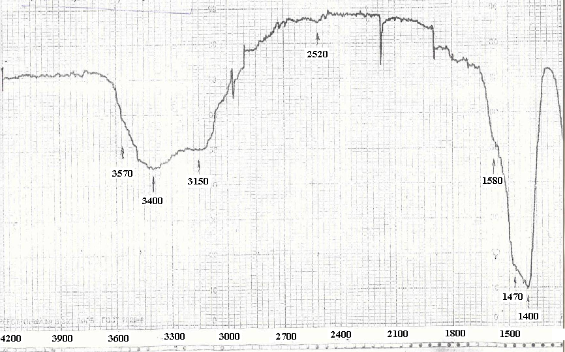
а)

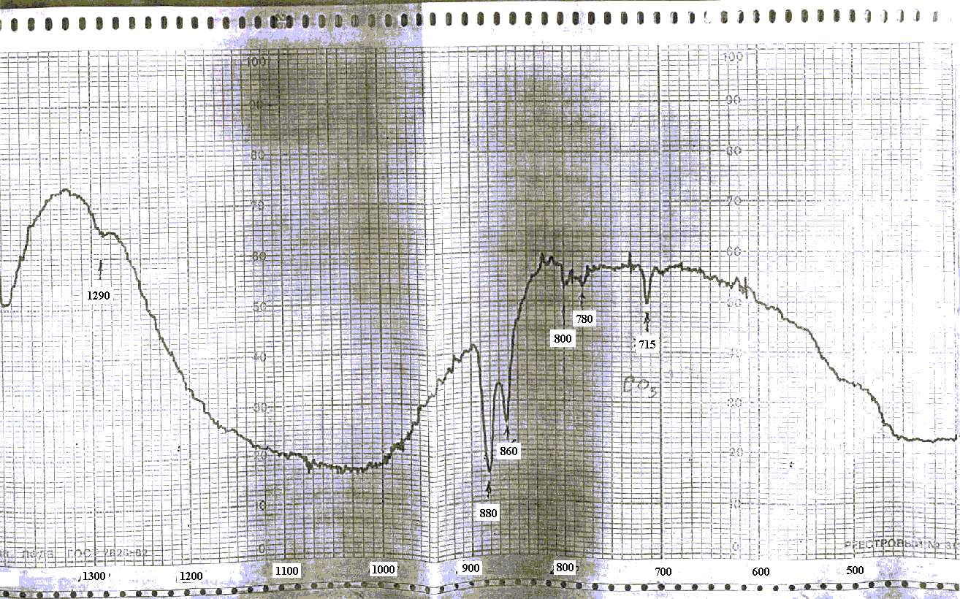
б)
Рис.2. Спектроскопический анализ композиционного материала с трикотажной основой.

ЛИТЕРАТУРА

- Чу В., Ко Ф. Тканные конструкционные композиты. М., Высшая школа, 1991.
- Булак А.Г. Минералогия с основами кристаллографии. М., Недра, 1989.
- Пенкалл Т. Очерки кристаллохимии. Л., Химия, 1974.
- Лазарев Н.Н. Колебательные спектры и строение силикатов. Л., Наука, 1968.

Поступила в редакцию 25 февраля 2005 года.

